Использование эффективных приемов работы с родителями, направленных на повышение качества образования в начальной школе
Риск
«Низкий уровень вовлеченности родителей»

Место (база) проведения мероприятия –ГБОУ «СОШ №3 с.п.Сурхахи»
Дата и Время проведения –октябрь 2022
Форма проведения мероприятия –родительское собрание
Продолжительность мероприятия
Класс, категория обучающихся-1-4 классы
Слушательская аудитория (при написании отчета о семинаре, заседании в школе)
Количество – 40 чел., из них: обучающихся 20 чел.; гостей: 20 родителей
Оборудование: (компьютер,проектор, доска-экран, парты, стулья).
Руководитель мероприятия –Картоева Заира Слаудиновна (руководитель МО нач.классов)
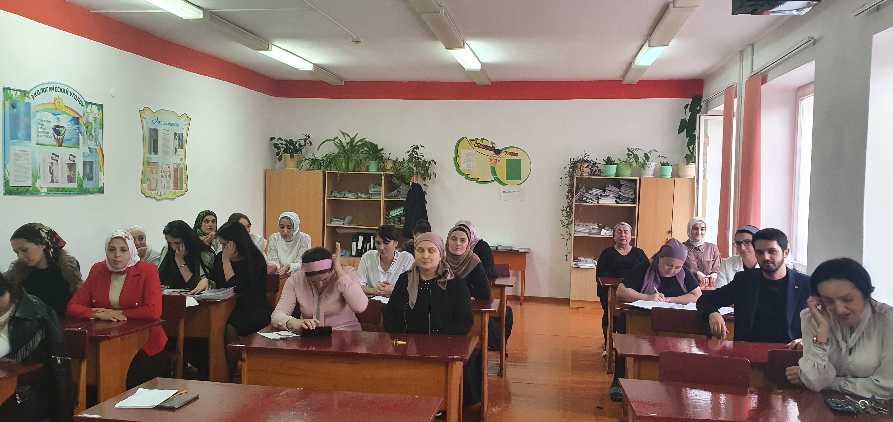
Исходя из социального заказа родителей школы, которые хотят видеть в детях лингвистическую компетентность, самостоятельно работающую личность; личность, обладающую прочными знаниями; всесторонне-развитую личность, с хорошей эрудицией и вкусом, раскованную и трудолюбивую, целеустремленную и любознательную, честную, добрую, внимательную, милосердную, профессионально-направленную личность с развитыми творческими способностями, личность, умеющую принимать решения с учетом жизненных обстоятельств и реализовывать свои способности наиболее выгодными для себя и окружающих способами, стремящуюся к постоянному успеху. Мною была разработана модель выпускника начальной школы, в становлении которой немаловажную роль
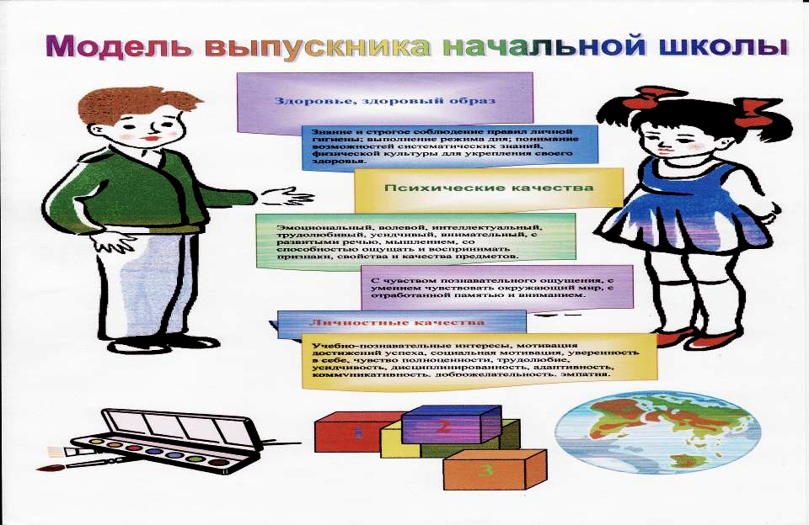
принимают сами родители.
В последнее десятилетие новая образовательная парадигма провозгласила родителей субъектами образовательного процесса, а значит, полноценными участниками учебно-воспитательного процесса. Возросший уровень педагогической компетентности у части родителей позволяет говорить об успешности их психолого-педагогического просвещения.
Но в то же время есть родители, которые не владеют педагогическими знаниями, испытывают трудности в решении проблем психического и личностного развития детей.
Не секрет, что благоприятные условия развития, обучения и воспитания детей могут быть реализованы лишь при условии взаимодействия двух социальных институтов - образовательного учреждения и семьи.
Проблема роли родителей в учебно-воспитательном процессе, наверно, существует столько времени, сколько существует и само школьное обучение. Безусловно, школы накопили громадный опыт сотрудничества с семьями, во многих школах сложились традиции и системы сотрудничества с родителями.
Я представляю вам те направления работы с родителями, которые осуществляются в нашей школе:
- Изучение семьи
- Психолого-педагогическое просвещение
- Использование дифференцированного подхода в работе с семьёй
- Пропаганда позитивного опыта семейного воспитания
- Организация совместных дел
- Вовлечение родителей в УВП
- Диагностика семьи
Одно из направлений моей работы вовлечение родителей в УВП, рассмотрю более подробно.
Что же родители вкладывают в понятие «качество образования»? Родители, основная масса которых беспокоится о будущем своих детей, понимают, что их дети должны получить добротное образование, хорошую профессию, быть успешными, поэтому многие родители, особенно родители старшеклассников, качество образования оценивают степенью подготовленности ребёнка к поступлению в ВУЗ. В свою очередь начальная школа считается одной из ступенек к достижению поставленной цели.
Учебный процесс располагает большими возможностями для развития отношений между учителями, учащимися и их родителями. Значимость учёбы детей понимают многие родители, поэтому привлечение их к учебным делам и проблемам ребёнка становится вполне естественным и реальным.
Но привлечение родителей в обучение ребёнка зависит от профессиональных качеств учителя, от желания взаимодействовать с родителями. Поэтому учителю необходимо проанализировать содержание учебного материала, изучить возможности родителей, семей. После этого учитель знакомит родителей с содержанием обучения, учебным планом по конкретному предмету, требованиями к изучению предмета, возможными трудностями и путями их преодоления.
Важнейшее условие в налаживании партнёрских отношений с родителями – консультации как индивидуальные, так и групповые. Традиционно проводятся открытые уроки-консультации, где родители знакомятся с методикой преподавания, с содержанием учебных дисциплин, наблюдают за работой своих детей, видят их достижения, а это заставляет родителей ещё больше интересоваться делами детей.
Назову некоторые способы взаимодействия педагога и родителей при решении учебных проблем:
- совместное изучение особенностей и способностей детей;
- выявление проблем ребёнка в учёбе и поиск способов их решения с привлечением других педагогов и самого ученика;
- составление программы развития ребёнка (на перспективу);
- обсуждение, анализ учебных достижений ребёнка, коллектива класса совместно с родителями;
- знакомство родителей с учебными планами, образовательными стандартами, требованиями, которые предъявляются учащимся, согласование этих требований;
- изучение заказа родителей на образовательные услуги в школе, введение специальных предметов, курсов, факультативов;
- совместное обсуждение режимных моментов в организации учебного процесса.
Участие родителей в учебной деятельности школы существенно усиливает учебную мотивацию детей. Внутренний мир ребёнка дополняется ощущением ответственности за своих родителей, а это усиливает у него ответственность и за самого себя. Стремящийся к замкнутости (от родителей) школьный элемент внутреннего мира ребёнка в этом случае, напротив, открывается, и «его жизнь в школе» становится для него «нашей (семейной) жизнью» в ней. Это всегда меняет школьную социальную роль и поведение ребёнка в лучшую сторону.
В практике используются различные способы привлечения родителей к организации учебных занятий:
- Подготовка методических материалов к уроку;
- Выступление родителей на уроке по изучаемой проблеме;
- Изготовление дидактических пособий;
- Разработка семейных проектов;
- Организация родителями различных экскурсий, выставок, встреч
Большие возможности для совместного творчества имеются у проектной деятельности. Привлекать родителей к процессу проектирования целесообразно, если выполнение проекта проходит в режиме сочетания урочных, внеурочных и внешкольных занятий. Однако при этом важно сделать так, чтобы родители не брали на себя большей части работы над проектом, иначе губится сама идея метода проектов. А вот помощь советом, информацией, проявление заинтересованности со стороны родителей - важный фактор поддержания мотивации и обеспечения самостоятельности школьников при выполнении ими проектной деятельности. Особенно неоценима помощь родителей, когда дети делают первые шаги в работе над проектом. На этом этапе важно провести специальное родительское собрание, на котором родителям нужно разъяснить суть метода проектов и его значимость для развития личности детей, рассказать об основных этапах проектной деятельности и формах возможного участия в ней. На собрании родителям можно предложить рекомендации-памятки.
Таким образом, в ходе работы над проектом родители могут выступать одновременно в нескольких ролях. Они:
- консультируют;
- отслеживают выполнение плана;
- решают оперативные вопросы;
- помогают в предварительной оценке проекта;
- участвуют в подготовке презентации;
- обеспечивают наиболее подходящий режим работы, отдыха и питания.
Работая вместе с детьми над проектом, родители больше времени проводят с детьми. Они становятся ближе к ним, лучше понимают проблемы своих детей. Дети узнают много нового, восполняют дефицит общения с родителями, у них формируется значимое отношение к понятию “семья”.
Я считаю, что для становления ученика как субъекта образования у учащихся должно формироваться умение учиться - ставить цели, планировать и организовывать собственную учебную деятельность, а для решения этой задачи и наряду с ней таких задач как поддержка и стимулирование учебной мотивации школьников; развитие навыка рефлексивной и оценочной деятельности учащихся; закладывание дополнительных предпосылок и возможностей для успешной специализации, я в своей работе использую технологию оценивания достижений учащихся «Портфолио».
Необходимо заинтересовывать и активизировать участие родителей в этом виде деятельности. В первом классе, когда ребенок только начинает работать над составлением портфолио, без помощи родителей ему не обойтись. Материал портфолио собирается не один год, а в течение всего периода обучения. Родители стараются с самого начала построить работу ребенка таким образом, чтобы он сам прикладывал определенные усилия к формированию портфолио. В процессе работы неизбежно происходит процесс осмысления ребенком своих достижений, формирование личного отношения к полученным результатам и осознание своих возможностей. Безусловная ценность портфолио заключается в том, что он способствует повышению самооценки ученика, максимальному раскрытию индивидуальных возможностей каждого ребенка, развитию мотивации дальнейшего творческого роста, а также усиливает роль родителей в повышении качества УВП.
Одним из главных показателей деятельности общеобразовательного учреждения являются результаты учащихся, полученные при проведении ВПР (Всероссийских проверочных работ).
Одной из задач является привлечение родителей к активным действиям при подготовке детей к ВПР. Во многих школах это сводится к тому, что проводятся родительские собрания, на которых родителям объясняется, что такое ВПР, раздаются памятки и все. Я на этом не останавливаюсь в данный процесс, активно включаются родители. Для родителей, согласно плану работы классных руководителей, организуются выступления на родительских собраниях. Такая информация, как «Психологическая поддержка ребенка» (советы), «Как помочь своему ребенку подготовиться к ВПР?» (советы), «Как вести себя с тревожным ребенком» (советы психолога), призвана помочь родителям лучше понять своего ребенка и правильно организовать его деятельность в период подготовки к ВПР.
Для отслеживания результатов по подготовке к ВПР на каждого ученика, заведены индивидуальные папки. В них вложены карты поэлементного анализа с результатами по каждому тематическому тестированию, результаты контрольных работ, результаты зачетов по теоретическим знаниям. Родители, открывая папку своего ребенка, видят полную картину успеваемости и пробелы по темам. Совместно с родителями дети дома готовят индивидуальные тесты, которые затем учитель использует в своей работе. На родительских собраниях родители делятся друг с другом приобретенной дополнительной литературой для подготовки к ВПР. Задолго до проведения ВПР у детей имеется достаточный объем дополнительной литературы, чтобы качественно подготовиться к данному виду контроля. И в этом, еще раз подчеркиваю, немаловажную роль играют родители.
Такая работа с родителями помогает на практике реализовать формулу «Успех обучения ребёнка – в успешном сотрудничестве учителя, родителей и детей».
Взаимодействие детей и родителей в учебном процессе можно назвать партнёрством между школой и родителями. Но как построить партнёрские отношения между школой и родителями? Вопрос злободневный, но разумеется, непростой. В этом огромную помощь оказывают уроки ОРКСЭ. Одно из направлений работы в процессе изучения предмета ОРКСЭ это построение нового типа взаимоотношений педагогов с родителями и детьми.
Участие родителей в подготовке к уроку, в уроке, съемки на видео, сопоставление решений проблемных ситуации родителей и детей способствуют объединению усилий субъектов образовательного процесса и коррекционной деятельности, чему свидетельствуют отзывы родителей, учителей самих учеников, которые признаются «Нам нужен предмет ОРКСЭ».
Реализуя дифференцированный, личнстно-ориентированный подход в образовании в школе ведется работа с одаренными детьми. Предметные олимпиады, конкурсы, учебно–исследовательская деятельность, тематические Дни науки, интеллектуальные брейн–ринги и марафоны – систематические формы работы в этом направлении.
Я убеждена, что родителей к такой деятельности привлекать можно и нужно. Не для того, конечно, чтобы выявить их способности и повысить интеллектуальный уровень. Прежде всего, в совместной интеллектуальной деятельности родители и дети учатся слушать и слышать друг друга, работать командой, у них появляются эмоциональные переживания, радость и гордость за свою семью, друг за друга.
Огромную неоценимую помощь оказывают мне родители в подготовке детей для участия в конкурсах и олимпиадах различного уровня. Чтобы дети показали высокие результаты в интеллектуальных конкурсах и олимпиадах родители сами должны иметь высокие познавательные интересы. Такие родители проявляют особое внимание к школьному обучению своего ребенка, выбирая для него учебники или дополнительную литературу и советуясь с учителем, как их лучше изучать. За период своей работы я конечно добилась определенных успехов в общении и работе с родителями, т.к. целевые установки, направлялись на личностно-ориентированное обучение и воспитание учащихся, следовательно, на принципы демократизма и сотрудничества в общении с родителями. Но это не означает, что я полностью избавились от общих для педагогов ошибок во взаимодействии с родителями. Для осуществления плодотворного сотрудничества с родителями, я стараюсь выделять и объяснять себе все изъяны и недостатки взаимоотношений с родителями и стараюсь преодолеть их.
Уважаемые педагоги, мы - люди самой гуманной профессии на Земле. В наших руках прошлое, настоящее и будущее мира. Только Мы, имеем возможность, направлять “семейные кораблики” по реке с названием “Жизнь”. Поэтому крепко держите штурвал, чётко знайте, маршрут, помогайте своим подшефным корабликам обогнуть и “подводные камни”, и миновать бурю, и пройти все пороги горной реки, и просто уверенно направляться к цели, в солнечную погоду. Помогите экипажу каждого корабля стать командой, постоянно учитесь и учите других, не бойтесь признавать и исправлять свои ошибки, шагайте только вперед!

